TRƯỜNG ĐẠI HỌC BÁCH KHOA HÀ NỘI
Viện Công nghệ thông tin và Truyền thông

Tài liệu đặc tả yêu cầu phần mềm
(Software Requirement Specification – SRS)
Phiên bản 01

AIMS: An Internet Media Store

Sinh viên: Dương Minh Trưởng
MSSV: 20204697

Hà Nội, ngày 24 tháng 09 năm 2023

Giới thiệu

Mục đích
Tài liệu này đưa ra mô tả chi tiết cho Phân hệ quản lý người dùng, nhóm người dùng và các chức năng của họ có thể sử dụng được tại thời gian chạy. Tài liệu mô tả mục đích và các tính năng của hệ thống, các giao diện, ràng buộc của hệ thống cần thực hiện để phản ứng tới các kích thích bên ngoài.
Tài liệu dành cho các bên liên quan (stakeholder) và các nhà phát triển phần mềm.

Phạm vi
Trong thực tế, bất kỳ phần mềm nào cũng cần có các tính năng quản lý người dùng, nhóm người dùng, và cần phân quyền sử dụng các chức năng trong hệ thống một cách linh động.
Mục đích của phần mềm nhằm tạo ra phân hệ quản lý người dùng (user), vai trò của người dùng (role) và các chức năng (function) mà người dùng / vai trò người dùng có thể sử dụng tại thời điểm chạy. Người dùng có thể đăng ký để tạo ra tài khoản cho mình, sau đó có thể đăng nhập để sử dụng các chức năng của hệ thống. Người dùng có thể đăng nhập sử dụng tài khoản của hệ thống, hoặc đăng nhập sử dụng tài khoản Facebook. Bất kỳ người dùng nào cũng được cập nhật thông tin cá nhân của mình. Khi người dùng quên mật khẩu, có thể yêu cầu hệ thống cho phép mình thiết lập lại mật khẩu qua liên kết kèm token gửi qua email đã đăng ký.
Quản trị viên có thể vô hiệu hoá một tài khoản, hoặc yêu cầu người dùng thay đổi mật khẩu tại một thời điểm nào đó, hoặc định kỳ. Quản trị viên có thể phân vai trò người dùng cho một người dùng nào đó. Một người dùng có thể có nhiều vai trò trong phần mềm. Mỗi vai trò người dùng được thiết lập để có thể sử dụng một số chức năng nào đó. Mỗi chức năng có thể được nhiều vai trò người dùng sử dụng. Mỗi khi có thêm một chức năng mới, quản trị viên cần đưa các thông tin về chức năng này vào phần mềm để quản lý. Sau khi một người dùng đăng nhập thành công, tuỳ thuộc vào các vai trò người dùng mà người đó có, phần mềm sẽ tự động tạo menu chứa các chức năng mà các vai trò người dùng đó được phép sử dụng. Mỗi khi người dùng chọn một chức năng trên menu, giao diện tương ứng với chức năng sẽ được đưa ra.

Từ điển thuật ngữ

STT | Thuật ngữ | Giải thích | Ví dụ | Ghi chú
1 | role | A set of permissions that control access to areas and features available within the software | Student, Professor
2 | …

Tài liệu tham khảo

Mô tả tổng quan

Các tác nhân
Phần mềm có 3 tác nhân là Khách hàng, Khách hàng đã có tài khoản và Quản trị viên.

Biểu đồ use case tổng quan
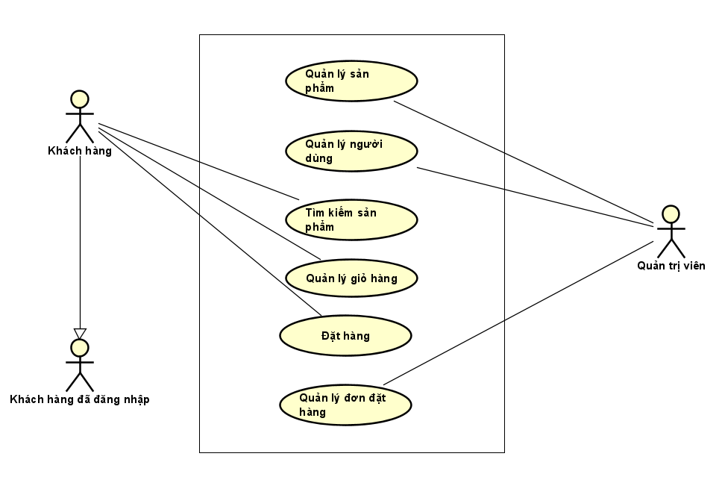

Biểu đồ use case phân rã

Phân rã use case “Quản lý sản phẩm”
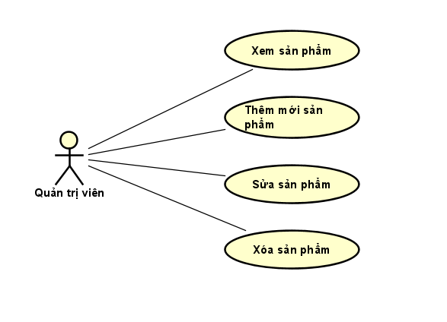

Phân rã use case “Quản lý người dùng”
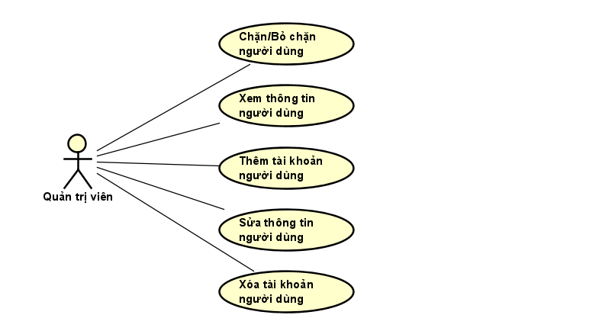

Phân rã use case “Tìm kiếm sản phẩm”
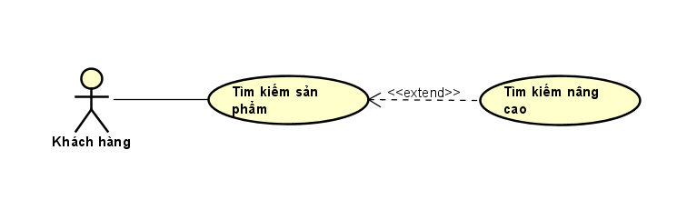

Phân rã use case “Quản lý giỏ hàng”

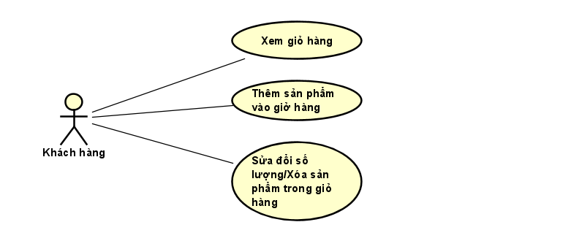

Phân rã use case “Đặt hàng”
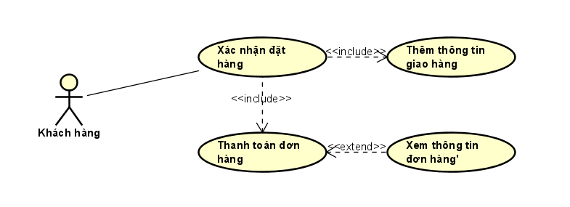

Phân rã use case “Quản lý đơn đặt hàng”
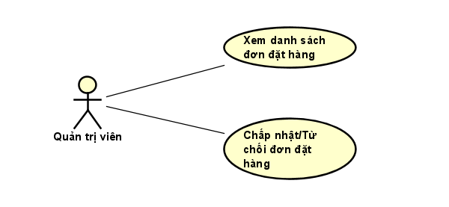

Quy trình nghiệp vụ

Quy trình nghiệp vụ của quản trị viên:
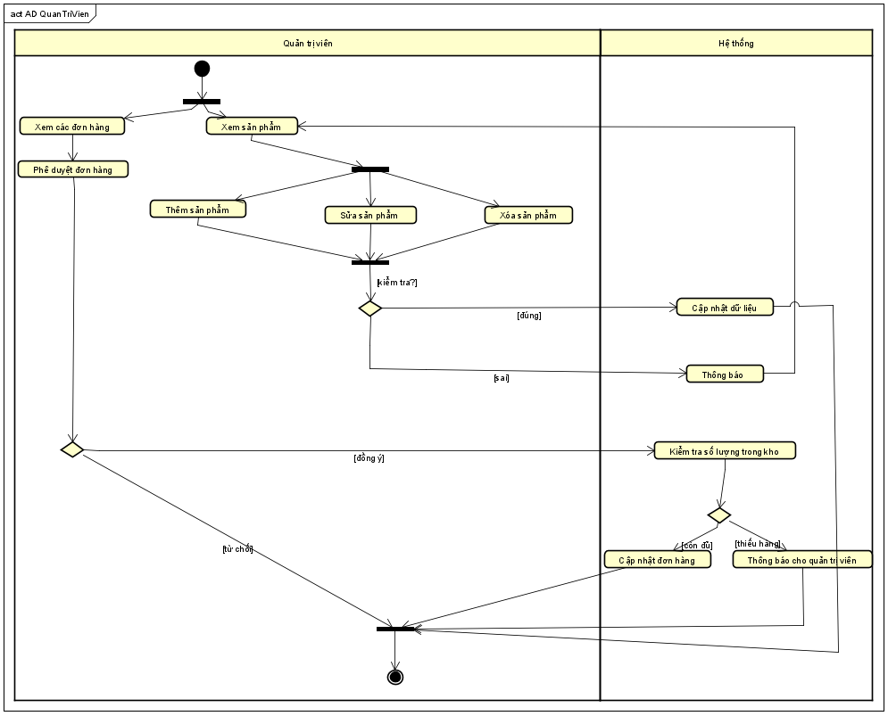

Quy trình nghiệp vụ của khách hàng:
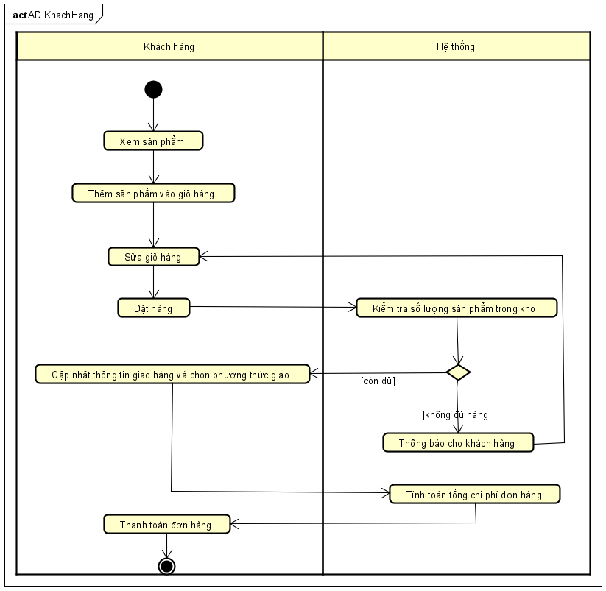

Đặc tả các chức năng
Chi tiết về các use case được đưa ra trong phần 2 được đặc tả trong các phần dưới đây.

Đặc tả use case UC001 “Đặt hàng”
Use Case “Đặt hàng”
- Mã use case
UC001
- Giới thiệu
Use case mô tả chức năng đặt hàng
- Tác nhân
  - Khách hàng
- Tiền điều kiện
Không
- Luồng sự kiện chính (Thành công)
- Khách hàng chọn chức năng đặt hàng
- Hệ thống kiểm tra số lượng hàng trong kho
- Khách hàng cập nhật thông tin và phương thức giao hàng
- Hệ thống tính toán tổng chi phí đơn hàng
- Khách hàng thanh toán đơn hàng
- Khách hàng theo dõi trạng thái (đang chờ/đã duyệt/từ chối) của đơn hàng
- Luồng sự kiện thay thế
Bảng 1-Luồng sự kiện thay thế của Use case "Đặt hàng"
STT | Vị trí | Điều kiện | Hành động | Vị trí tiếp tục
 | Tại bước 2 | Nếu trong kho thiếu hàng | - Hệ thống thông báo lỗi | Khách hàng thay đổi số lượng và quay lại bước 1
- Hậu điều kiện
Không

Link repo:
https://github.com/dmtruong4697/TKXDPM.KHMT.20231-20204697.DuongMinhTruong.git

